Конспект итогового интегрированного занятия

«Львёнок и Черепаха в гостях у малышей»

(для детей 2-3 лет)

Воспитатель: Панькова И.Ю.

Цель: систематизация, закрепление и обобщение знаний детей.

Задачи:
- Развивать эмоциональную отзывчивость, сопереживание ребёнка героям произведения.
- Развивать речь, память, мышление, воображение, внимание.
- Развивать мелкую моторику рук при выполнении заданий.
- Закреплять представления детей о рисовании ватными палочками (нетрадиционное рисование) ;
- Закреплять первичные представления об объектах окружающего мира - солнце (цвет, форма).
- Закреплять умение играть на простейших музыкальных инструментах (ложках)
- Закреплять танцевальные навыки.

Оборудование: мольберт, схема, желтая гуашь, ватные палочки, деревянные ложки,

Ход занятия:
Дети заходят в зал под музыку, танцуют.

Ведущий:
Вот и пролетел год, и конечно вы очень изменились, подросли.
За этот год вы научились лепить и рисовать,
Научились и петь, и танцевать.
Одеваться очень быстро, умываться очень чисто,
Аккуратно, быстро есть – даже все не перечесть!
Незаметно год проходит, последний утренник приходит
Будут танцы, песни, смех – приглашаем в гости всех!

Дети садятся
Под фонограмму «Я на солнышке лежу» появляется Львёнок

Львёнок:
Я весёлый смелый Львёнок,
Песни петь готов спросонок.
А ещё люблю плясать.
Ребятишек развлекать.
Выходите, поспешите
И со мною спляшите.
Дети становятся в круг
Песня – игра «У меня, у тебя»

Львёнок:
Как вы здорово танцуете! Кто же вас научил?
Ведущий:
Львенок, наши ребята ходят в детский сад и здесь они научились не только танцевать и петь, но и многому другому. И сегодня у нас праздник, мы хвалимся, чему научились за год.
Львенок:
А что такое детский сад?
Ведущий:
Ты не знаешь? Тогда мы с ребятами тебе расскажем и многому научим.
Львёнок:
Как здорово!

Ребенок:
Детский сад у нас хорош
Лучше сада не найдешь
И о садике сейчас
Будет песенка у нас!

Песня «Ах как хорошо в садике живётся»
Дети садятся на места
Львёнок:
Что-то я уже устал ходить в детский сад.
Мне хочется полежать,
И песенку посочинять!

Укладывается на коврик, лежит на животе, болтает ногами, поёт песню на мотив «Я на солнышке лежу»:
Я на коврике лежу,
Отдыхаю, не рычу.
Очень солнце я люблю,
И поэтому пою!
Голос Черепахи:
Ты неправильно поёшь!
Львёнок:
Ой, кто это?
Выходит Черепаха:
Это я, Бабушка-Черепаха.
Ты неправильно поёшь песню
Львёнок:
Как неправильно?
Черепаха:
Сегодня праздник у ребят
Значит, петь надо про них – про ребят и поздравлять их с окончанием учебного года
Львёнок:
А-а-а! Понял! (задумывается)
Сейчас придумаю правильную песенку!
(обрадованно)
Я на солнышке лежу,
Песню про ребят пою,
Всё лежу, и лежу
И на вас на всех гляжу!
Черепаха:
Вот это другое дело...
Львёнок:
Я очень старался!
Черепаха:
Это хорошо, что ты старался, но если будешь всегда лежать, то ничему не научишься и будешь неумехой.
Ведущая:
Правильно говорит Черепаха, хватит лежать Львенок, выходи лучше с ребятами на зарядку.
Музыкальная зарядка
Черепаха:
Львенок вот видишь как интересно ходить в садик, здесь ты был бы подтянутый и спортивный.(и показывает на живот львенка)
Ребенок.:
Вот и стали крепышами –
Не нарадоваться маме.
Все – спортсмены высший класс!
Полюбуйтесь-ка на нас.

Ведущая:
После зарядки можно и подкрепиться.
А на завтрак дети наши
Кушали обычно кашу,
Но в честь праздника большого
Пирожки испечь готовы,
Из яиц и из муки –
Ай да чудо пирожки!

Песня «Я пеку, пеку»
Черепаха:
Какая замечательная песня.

Ведущая:
После завтрака мы с ребятами занимаемся, и сейчас мы вам покажем, что они умеют рисовать.
Ведущая:
Ребята, я вам не скажу, что мы будем рисовать. Вы попробуйте сами догадаться. (схема)

Оно круглое, желтого цвета и оно нас греет. (Солнце) Правильно. Сегодня мы будем рисовать лучики для солнышка. Как думаете, чем можно их нарисовать? (Ответы: кисточкой, карандашом, фломастером) Все верно, но рисовать мы будем ватными палочками и красками. Проходите за столы.
Пальчиковая гимнастика «Дружат в нашей группе»
Показ рисования ведущим. Выполнение задания детьми.

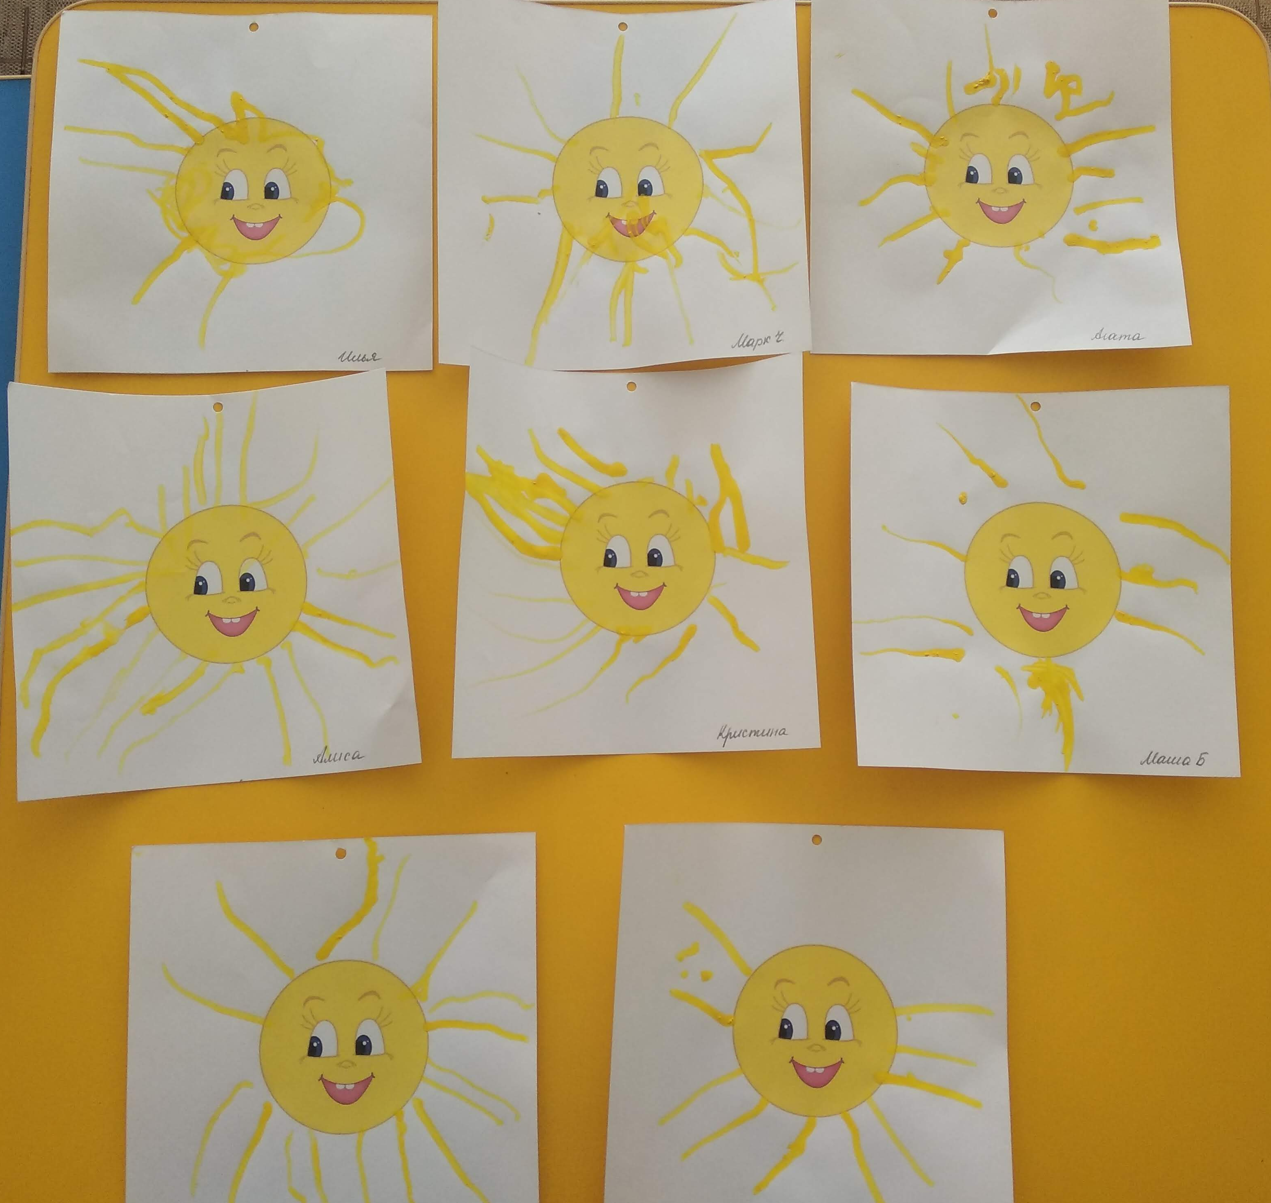

Черепаха:
Ребята, а играть вы умеете? У меня есть ложечки, давайте с ними поиграем.

Танец с ложками.

Черепаха:
Какие молодцы, все-то вы умеете.
Львенок:
Спасибо ребята! Глядя на вас я тоже поумнел и многому научился. Теперь попрошу свою маму отвести меня в звериный детский сад. Там должно быть тоже интересно.
Ведущий:
Праздник близок к завершенью
Подарил он всем веселье.
Ну а мы пойдем гулять
Свежим воздухом дышать.

